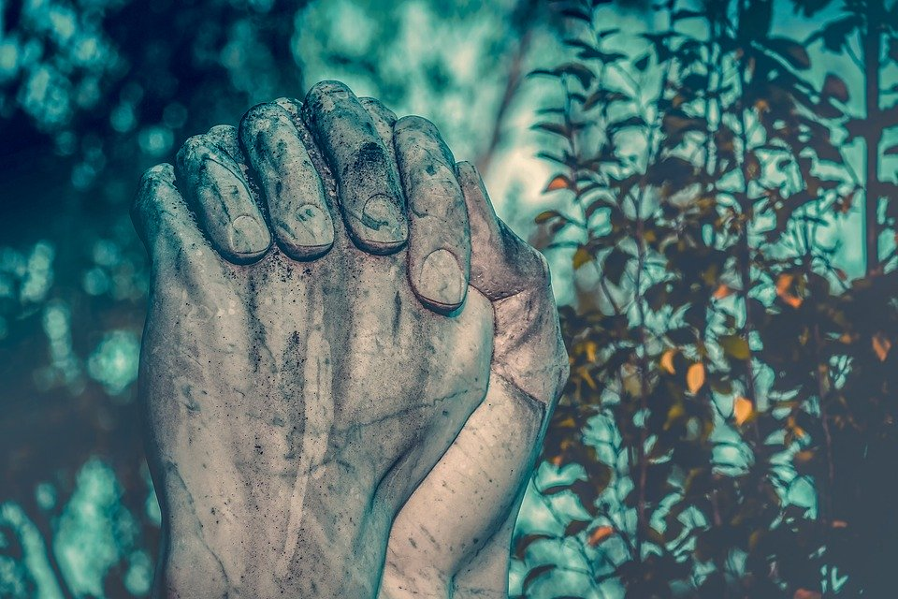

###### [π. Λίβυος](https://www.facebook.com/p.libyos/?hc_ref=ARQUQo-F1lNyQKwtjeQdRrkDeCZfDhIAwev6wcRrLiJaw4e6wZEKhkVRDWhWwPU9F18&fref=nf&__xts__%5B0%5D=68.ARAFSAC5FS3yMnik9CnO6R0lcHgE0Sw2_CwBEzCRloZ96171u_MhoR3ZA5M__kZVWHElVBn2hQJu2uiJkGxnlWnYkTxDV_G0TFtFCwe6sDT1Ql6do4DS_Bdo5bKuizLfX981Aq8SEEkTsphHsOZC_B8P-inpbkKpSm1Qm2xqODBO_RB5guMwUovi2wQMg1WNK9VcxqSx0ZXVbaMtxhs-gD_hcvGwuIPkczOs7H80Pzhy7txQWaQ840sAwQWcxiwuq2mRtVPedAQfWME8_QIPR1sqIKiOOXN0YxlMAm_xQH-VMimSdLe6NP1xvQKby6msCsCoVV0_hRMwk9fxmKNoFn0y_w&__tn__=kC-R)

 Καταστρέφουμε Κύριε το δώρο της ζωής. Την τιμή που μας έκανες να μας φέρεις από μηδέν στην ζωή από το σκοτάδι στο φως. Την ατιμάζουμε καθημερινά, με πολλούς και διαφόρους τρόπους. Ο χειρότερος από όλους, η άρνηση να αφεθούμε στο σχέδιο σου, στην πρόνοια και σοφία σου. Αντιστεκόμαστε, παλεύουμε και στο τέλος πνιγόμαστε.

Εάν όμως Χριστέ μου, αφηνόμαστε, εάν χαλαρώναμε και σε εμπιστευόμαστε θα είμασταν ήρεμοι και ευτυχισμένοι. Αλλά θέλουμε όλα να τα λύσουμε εμείς, με την δική μας λογική, τους δικούς μας προγραμματισμούς. Δεν είναι κακό να σχεδιάζεις, αλλά είναι τραγικό να μην γνωρίζεις ότι στην ζωή δεν τα ελέγχεις όλα.

Στην πραγματικότητα το να ζητάς όλα να τα ελέγχεις είναι μίσος προς την ζωή. Διότι η ζωή είναι μυστήριο. Και τα μυστήρια δεν τα αναλύεις αλλά τα ζεις. Αφήνεσαι στην ομορφιά της αγνωσίας τους, στο μυστήριο του αύριο που δεν γνωρίζεις.

Κύριε όσο μεγαλώνω θέλω λιγότερο να καταλαβαίνω και περισσότερο να νιώθω. Θέλω να σου αντιστέκομαι κάθε μέρα και πιο λίγο, χώρο να κάνω να διαβείς με τα απαλά βήματα σου, σε κάθε μέρος του βίου μου. Φώτισε κάθε γωνιά της ύπαρξης μου, περπάτησε στην Γη του κορμιού μου, απλώσου στον ουρανό της ψυχής μου, όλος να γίνει φως.

Δεν θέλω άλλο Χριστέ μου να ερμηνεύω αλλά να ζω. Να ζω την Παρουσία σου μέσα σε κάθε μορφή και είδος ζωής. Να σε κοιτώ σε κάθε τι που με κοιτά, να σε ακούω σε ότι μου μιλά, να σ΄αγγίζω στο κάθε άγγιγμα της ζωής, να σε γεύομαι κάθε που τρώω και πίνω από τα δώρα Σου.

Είσαι παντού Κύριε και το γνωρίζω μα δεν φτάνει μόνο αυτό, πρέπει και να το δω, να το αισθανθώ, να το βιώσω. Γι’ αυτό χρειάζομαι την βοήθεια Σου, από το νου να κατέβω στην καρδιά, από τα λόγια στα έργα, από το φόβο στην χαρά. Δεν φτάνουν μόνο οι δικές μου προσπάθειες, δεν φτάνει μόνο να το θέλω, χρειάζομαι τα δικά σου χέρια να αγκαλιάσω τα συντρίμμια μέσα μου.

Χρειάζομαι το δικό σου λόγο να φτιάξω νέα γλώσσα να μιλούν τα όνειρα μου. Σε χρειάζομαι γιατί η σκάλα από την γή στον ουρανό, από την νου στην καρδιά, είναι ψηλή και έχει πολλά σκαλιά. Θέλω κάποιος να με κρατά όταν θα πέφτω, να ξέρω ότι κι αν γίνει υπάρχει κάπου η δική σου Αγκαλιά.

Σας αφιερώνω το παρακάτω τραγούδι!

Nicola Piovani - Λίνα Νικολακοπούλου - Θοδωρής Βουτσικάκης - Όμορφη Ζωή - Official Music Video

<https://www.youtube.com/watch?v=ZyhFA3wEBZw>

